ALGEBRA DE MATRICES
DEFINICIONES
TIPOS DE MATRICES
DETERMINANTES Y PROPIEDADES
OPERACIONES MATRICIALES
INVERSA DE UNA MATRIZ
SISTEMAS DE ECUACIONES

DEFINICIONES
- Las matrices y los determinantes son herramientas del álgebra que facilitan el ordenamiento de datos, así como su manejo.
- Una matriz es una tabla bidimensional de números en cantidades abstractas que pueden sumarse y multiplicarse.
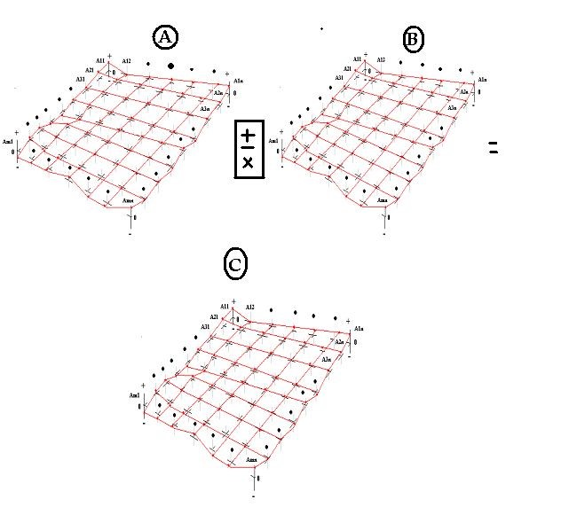 2
- Las matrices se utilizan para describir sistemas de ecuaciones lineales, y registrar los datos que dependen de varios parámetros.
- Las matrices se describen en el campo de la teoría de matrices. Pueden descomponerse de varias formas.
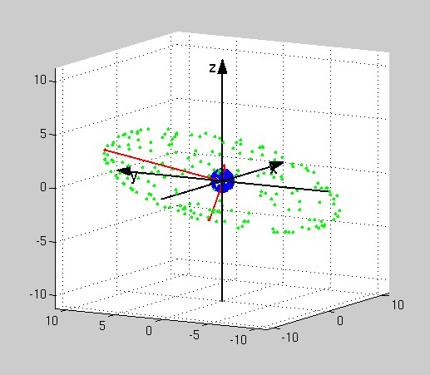
3
- Una matriz es una tabla cuadrada o rectangular de datos (llamados elementos) ordenados en filas y columnas, donde una fila es cada una de las líneas horizontales de la matriz y una columna es cada una de las líneas verticales. A una matriz con m filas y n columnas se le denomina matriz m-por-n (escrito m×n), y a m y n dimensiones de la matriz.
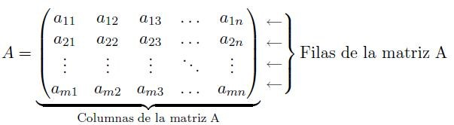
4
- Al elemento de una matriz que se encuentra en la fila i-ésima y la columna j-ésima se le llama elemento ª_{i,j} o elemento (i,j)-iésimo de la matriz. Se vuelve a poner primero las filas y después las columnas.
- Abreviadamente se puede expresar A = (ª_{ij}) Cada elemento de la matriz lleva dos subíndices.
- El primero de ellos “i”, indica la fila en la que se encuentra el elemento, y el segundo, “j”, la columna.
5
Ejemplos: Son ejemplos de matrices los siguientes:
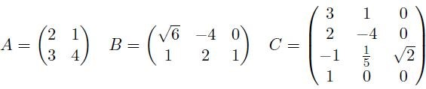
- A tiene 2 filas y 2 columnas, diremos que su tamaño es (2x2). Qué elemento es a₂₁?.
- B tiene 2 filas y 3 columnas, diremos que su tamaño es (2x3). Qué elemento es b₂₃?.
- C tiene 4 filas y 3 columnas, diremos que su tamaño es (4x3). Qué elemento es c₄₂?.
6

TIPOS DE MATRICES
- Se llama matriz nula a la que tiene todos los elementos cero, Por ejemplo:
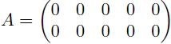
- Se llama matriz fila a la que sólo tiene una fila, es decir su dimensión es (1xn). Por ejemplo:
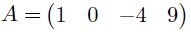
7
- Se llama matriz columna a la que sólo consta de una columna, es decir su dimensión será (mx1), como por ejemplo: 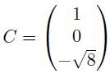
- Una matriz es cuadrada cuando tiene el mismo número de filas que de columnas, es decir su dimensión es (nxn)
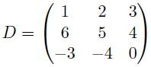
- Una matriz es rectangular si no es cuadrada, es decir, tiene diferente número de filas que de columnas; ejemplo: 
8
- Dentro de las matrices cuadradas llamaremos diagonal principal a la formada por los elementos a₁₁, a₂₂, a₃₃, . . ., a_{nn}, siendo la matriz:
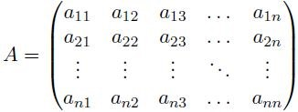
- En la matriz D del ejemplo anterior, su diagonal principal estaría formada por 1, 5, 0.
9
- Se llama traza de la matriz a la suma de los elementos de la diagonal. Es decir, Traza
(A)=a₁₁+a₂₂+a₃₃ + . . . + a_{nn}, y en el caso de D, Traza (D)= 1+5+0 = 6.
- La diagonal secundaria es la formada por los elementos a1n, a2,n−1, a3,n−2, . . ., an1. En la matriz D estaría formada por 3, 5, -3.

10
- Una matriz es triangular superior si todos los elementos por debajo de la diagonal principal son nulos. 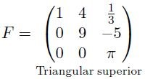
- Y triangular inferior si son nulos todos los elementos situados por encima de dicha diagonal. Son ejemplos de estas matrices:
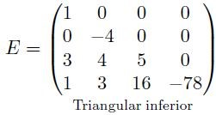 11
- Si una matriz es a la vez triangular superior e inferior, sólo tiene elementos en la diagonal principal. Una matriz de este tipo se denomina matriz diagonal.
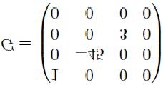
- Si una matriz diagonal tiene en su diagonal principal sólo unos, se denomina matriz unidad ó identidad. Se suelen representar por In.
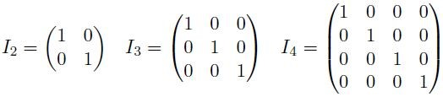
- Véase 10a TIPOS DE MATRICES 1
12

DETERMINANTES Y SUS PROPIEDADES
Aplicaciones de los Determinantes:
- Entre las aplicaciones que podemos encontrar de los determinantes tenemos:
- Resolución de sistemas de ecuaciones a través de Determinantes.
- Encontrar si una matriz es invertible. Ya que si una matriz M no tiene determinante, entonces M no es invertible.
- Saber si un conjunto de n vectores es linealmente dependiente.
13
Definiciones:
- Existen diferentes métodos para hallar el determinante de una matriz, desde los mas sencillos hasta los complejos dependiendo de la longitud de la matriz, aquí analizaremos las de segundo orden, tercer orden, y orden superior:
- El determinante de una matriz, como resultado generara un escalar, el cual representa la singularidad de dicha matriz.
- Dada la matriz A, su determinante esta denotado por: det (A).
14

- Dada la matriz ^{A}₂₂, se define su determinante det(A) ó |A| igual a un escalar, de la siguiente forma:
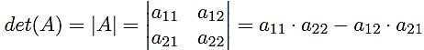
- Ejemplo:
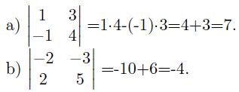
15
Determinante por el método de COFACTORES de aij

- Dada la matriz A₃₃, se define su determinante det(A) ó |A| igual a un escalar, de la siguiente forma:
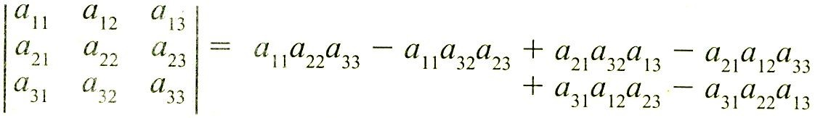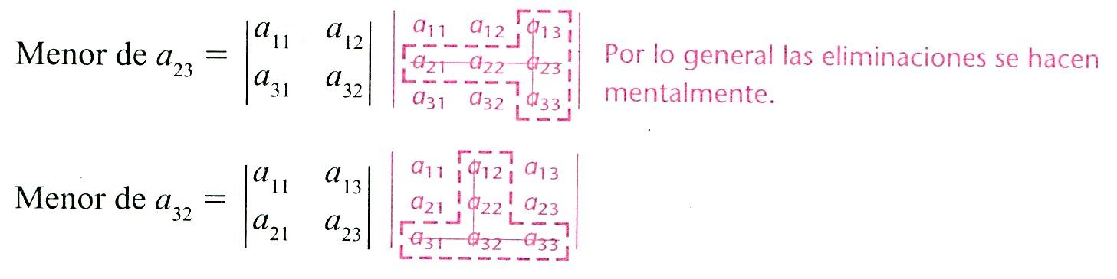
16
Ejemplo:
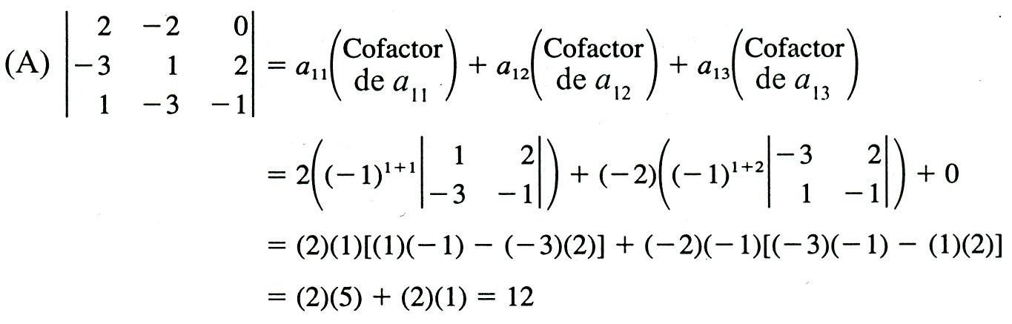
17
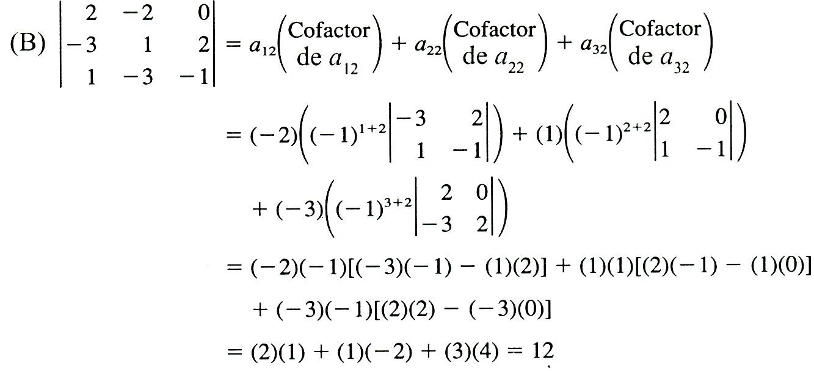
18
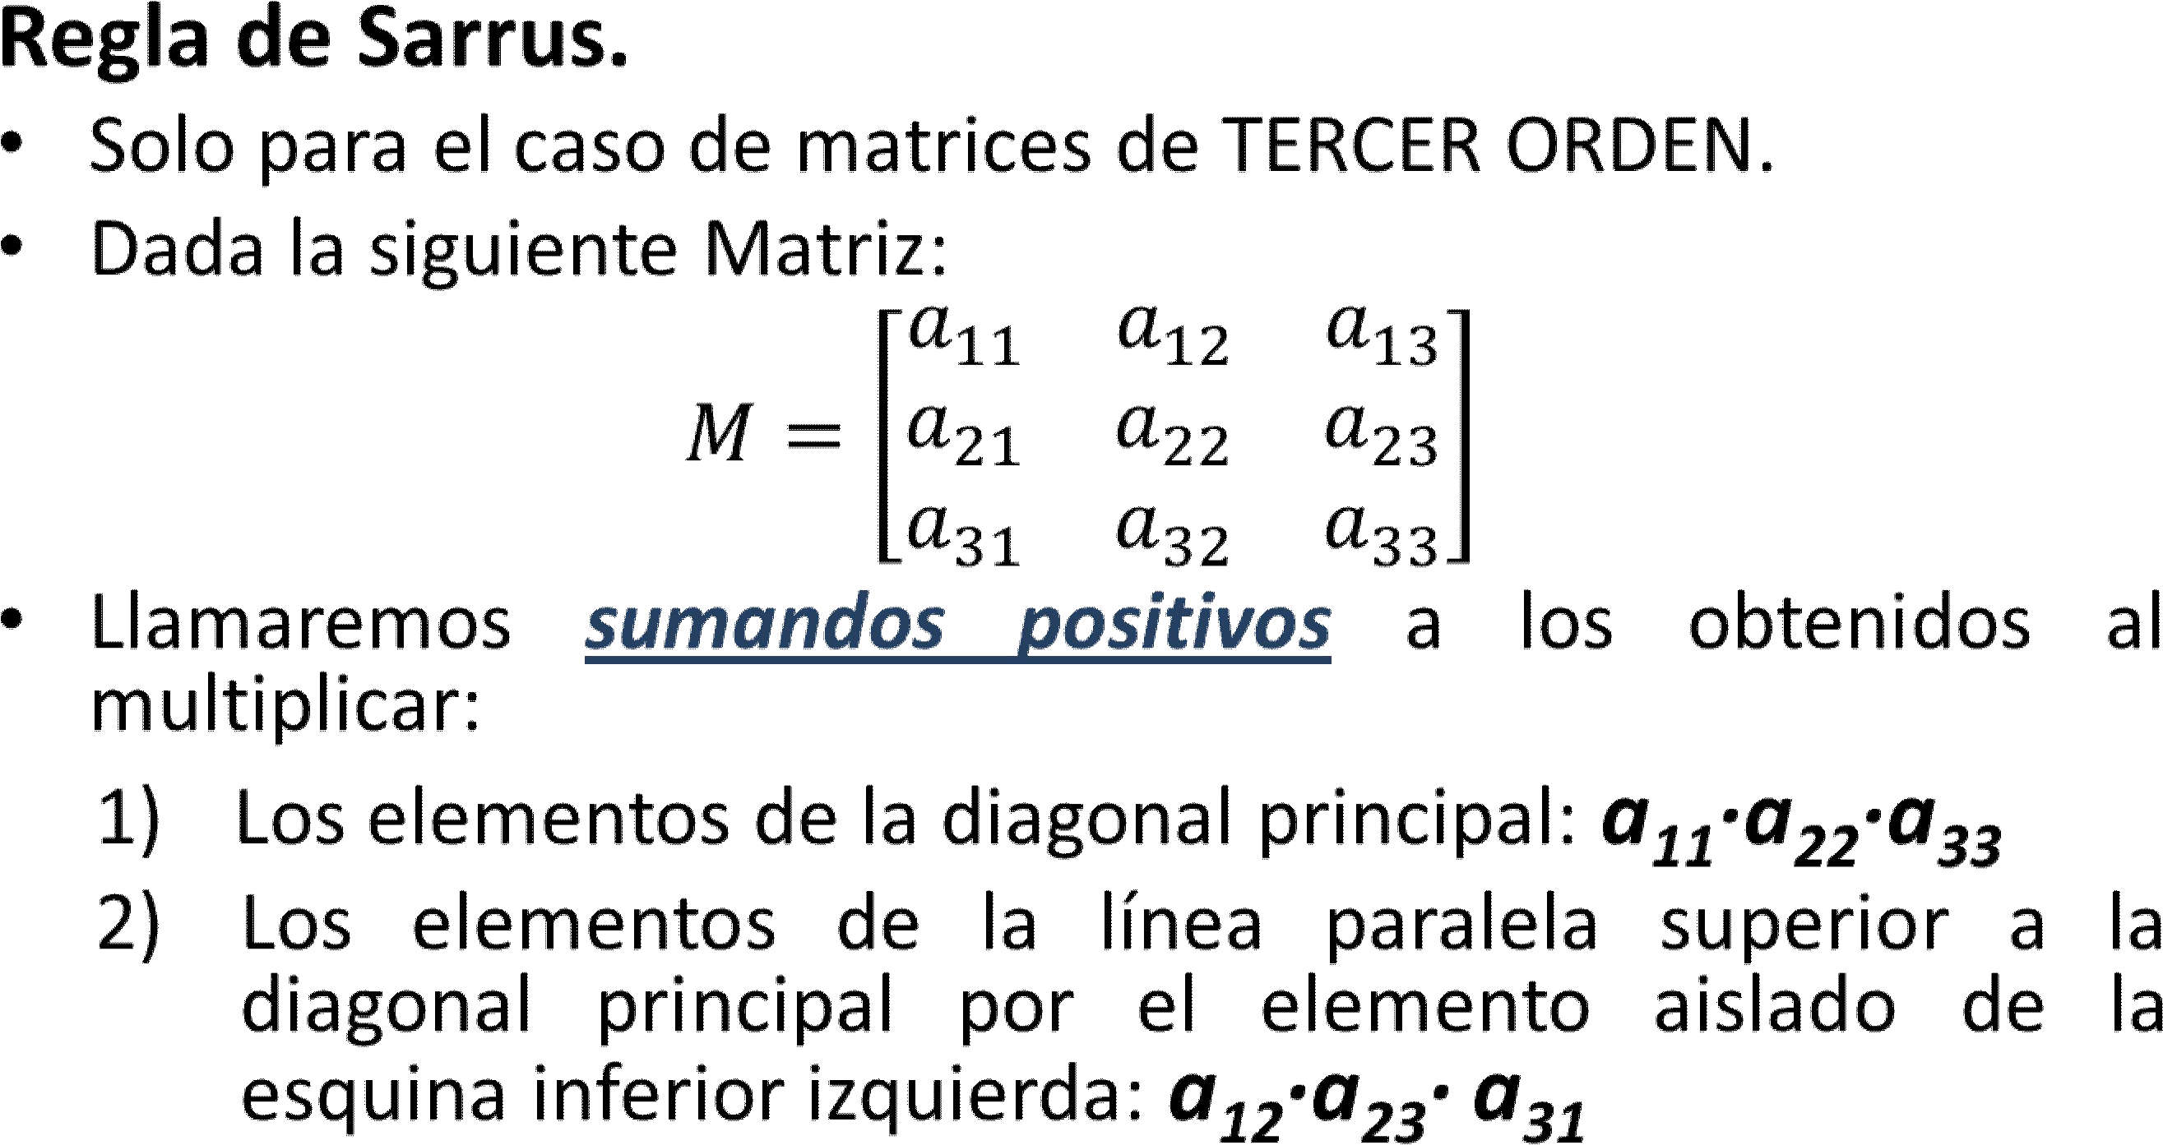
19
3) Los elementos de la línea paralela inferior a la diagonal principal por el elemento aislado de la esquina superior derecha: a₂₁ ∙ a₃₂ ∙ a₁₃
Representación Grafica de Sumandos Positivos

20
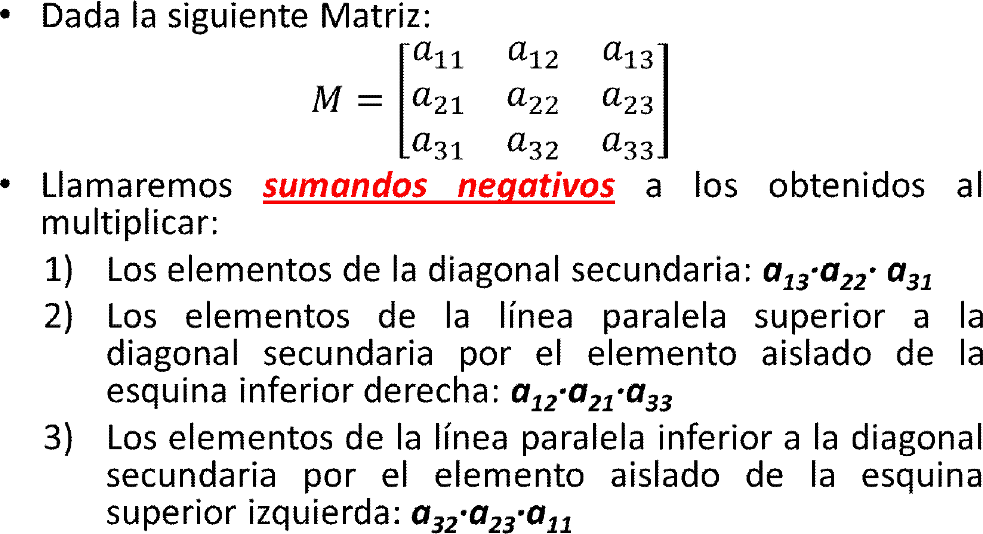
21
Representación Grafica de Sumandos Negativos

- Y entonces det (A)= |A| = Sumandos positivos Sumandos negativos.
22
Ejemplo:
- Dada la matriz A, se tiene que aplicando la regla de Sarrus el det(A) esta dada como sigue:
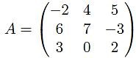
23

Propiedades de los determinantes
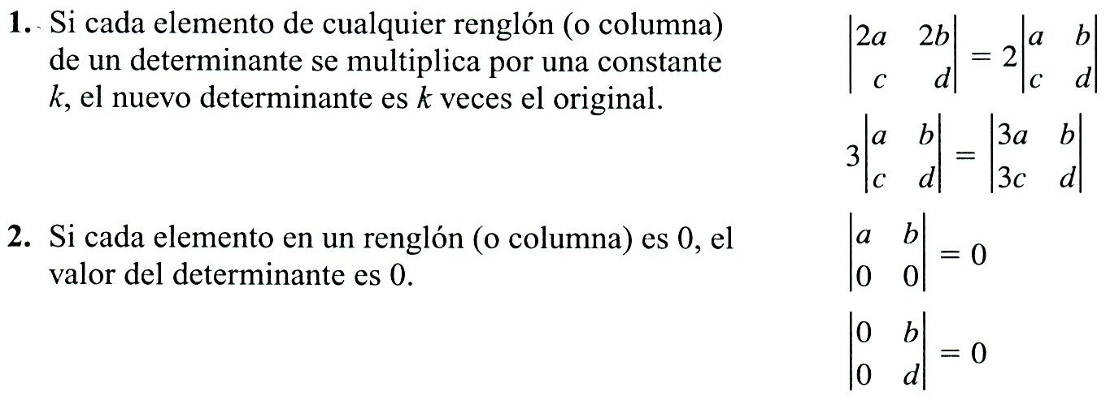
24

Propiedades de los determinantes
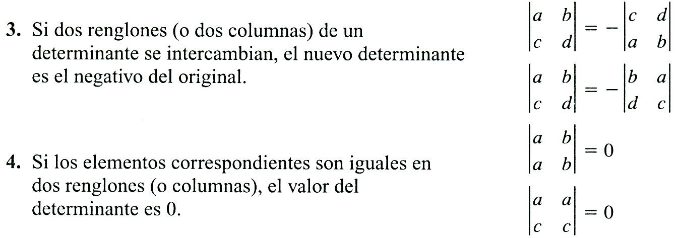
25

Propiedades de los determinantes
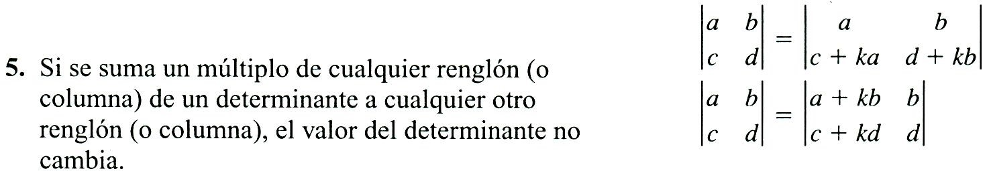
- El determinante de una matriz es igual al de su traspuesta
- Si A tiene matriz inversa, A⁻¹, se verifica que:
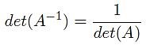 26

SUMA Y RESTA DE MATRICES
- La suma-resta no esta definida para matrices de diferentes tamaños.
- Dadas dos matrices A y B podemos realizar su suma o diferencia de acuerdo a la siguiente regla. Para sumar o restar dos matrices del mismo tamaño, se suman o restan los elementos que se encuentren en la misma posición, resultando otra matriz de igual tamaño, Por ejemplo:
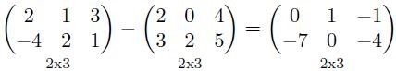
27
Propiedades.
- Conmutativa: A + B = B + A
- Asociativa: A + (B + C) = (A + B) + C
- Elemento neutro: La matriz nula del tamaño correspondiente.
- Elemento opuesto de A: La matriz -A, que resulta de cambiar de signo a los elementos de A, por ejemplo:
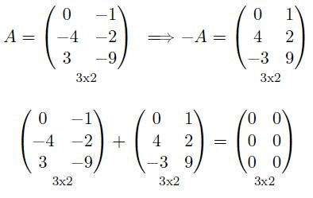 28

PROBLEMAS Y EJERCICIOS DE APLICACIÓN
- Las exportaciones, en millones de euros, de 3 países A, B, C a otros tres X, Y, Z, en los años 2000 y 2001 vienen dadas por las matrices:
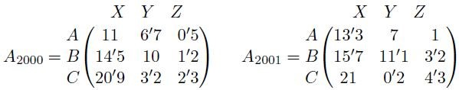
- Calcula y expresa en forma de matriz el total de exportaciones para el conjunto de los dos años.
- Cuántos millones ha exportado el país B al Z en total?
- Calcula el incremento de las exportaciones del año 2000 al 2001 con los datos del ejemplo anterior.
29
- Calcula x, y, z en la suma:
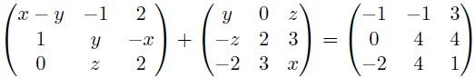
- Calcula a, b, c para que se cumpla la igualdad:
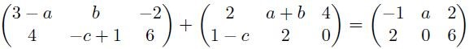
30

PRODUCTO POR UN NÚMERO REAL
- Dada una matriz cualquiera A y un número real k, el producto k·A se realiza multiplicando todos los elementos de A por k, resultando otra matriz de igual tamaño.
- Por ejemplo:
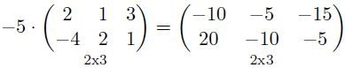
31
Propiedades.
- Distributiva respecto de la suma de matrices: k·(A + B) = k·A + k·B.
- Distributiva respecto de la suma de números: (k + d)·A= k·A + d·A.
- Asociativa:
k·(d·A)=(k·d)·A
- Elemento neutro, el número 1:

1·A=A
32
Ejercicios.
- Dada A y B, halla una matriz X que verifique la ecuación: 2 ∙ X – 4 ∙ A = B
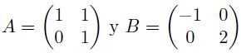
- Determina las matrices X y Y sabiendo que:
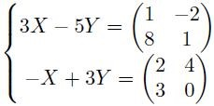
33

TRANSPOSICIÓN DE MATRICES
Transposición de matrices.
- Dada una matriz cualquiera A, se llama matriz traspuesta de A, y se representa por A^{t} a la matriz que resulta de intercambiar las filas y las columnas de A.
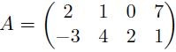
- Por ejemplo, si A es como se describe, entonces A^{t} seria: 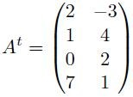
34
Propiedades:
- (A^{t})^{t} = A, es decir, la traspuesta de la traspuesta es la matriz inicial.
- (A + B)^{t} = A^{t} + B^{t}
- (k ・A)^{t} = k ・A^{t}
En base a esta nueva operación, podemos definir otra dos clase de matriz: Matriz simétrica, que es aquella para la que se cumple que A^{t} = A, por ejemplo la matriz:
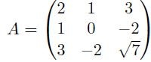
35

PRODUCTO DE DOS MATRICES
“No todas las matrices pueden multiplicarse. Dos matrices se pueden multiplicar cuando cumplen…”
- Para dos matrices A y B, en este orden, A·B, es condición indispensable que el número de columnas de A sea igual al número de filas de B.
- Si no se cumple esta condición, el producto A·B no puede realizarse, de modo que esta es una condición que debemos comprobar previamente.
- La multiplicación matricial NO ES CONMUTATIVA.

A x B ≠ B x A
36
- Condición de los limites: Dadas A_{ab} y B_{cd} donde a, b, c, d son sus limites, las matrices A y B deben cumplir la siguiente restricción:
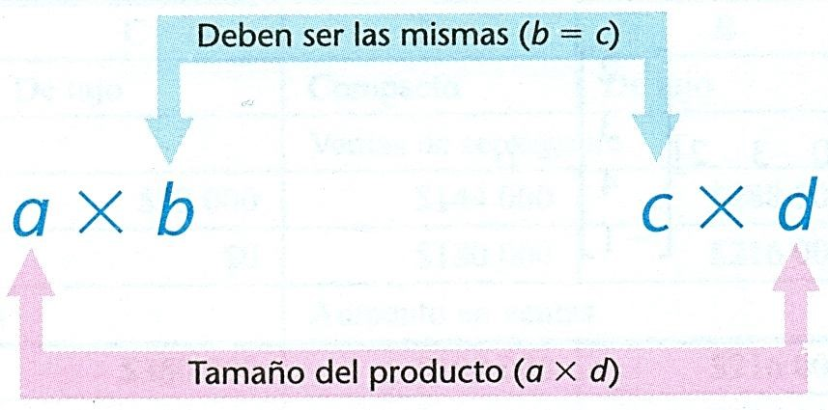
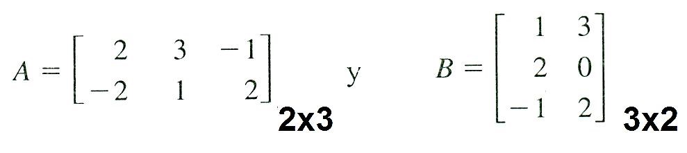
- Ejemplos: 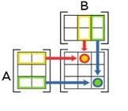
37
- Condición de los limites: Dadas A_{ab} y B_{cd} donde a, b, c, d son sus limites, las matrices A y B deben cumplir la siguiente restricción:

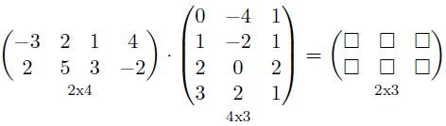
- Ejemplos: 
38
- Ejemplos:

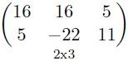
39
- Ejemplos:
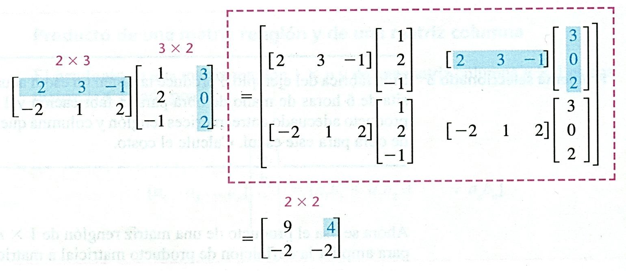
40
- Ejemplos:
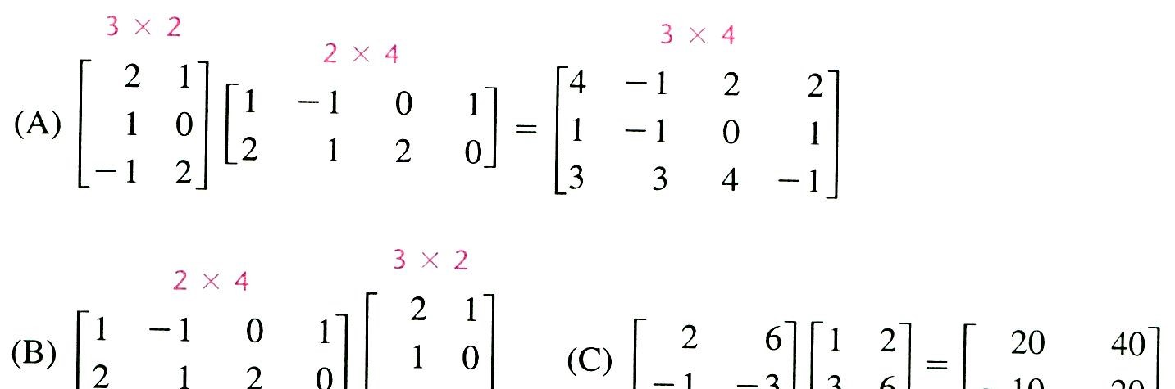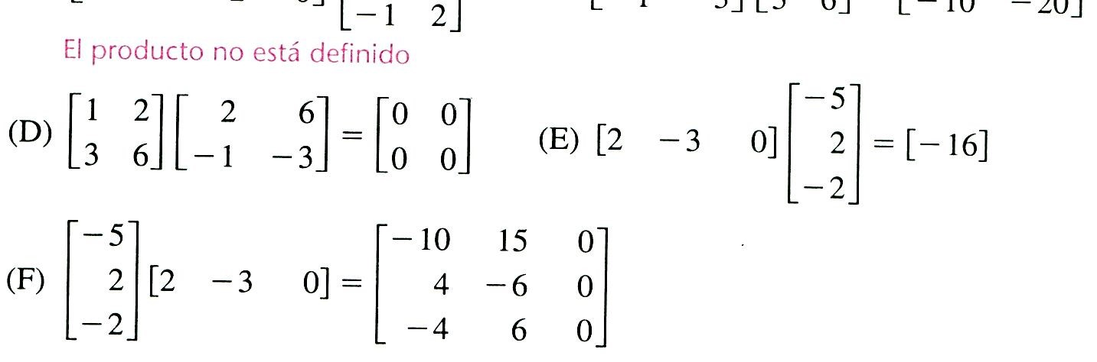
41

PROBLEMAS Y EJERCICIOS DE APLICACIÓN
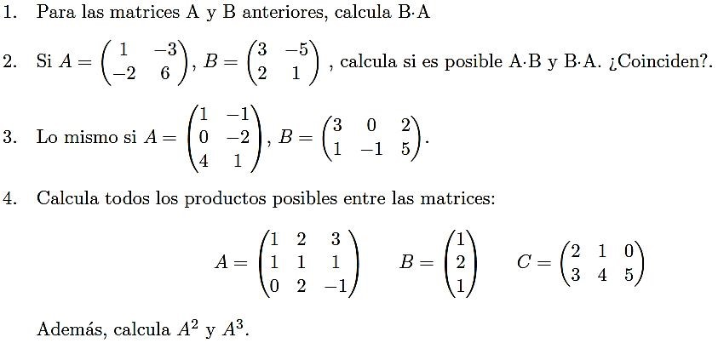
42
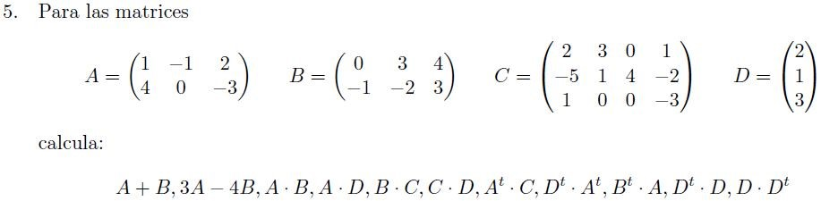
43
Propiedades del producto matricial.
- Asociativa:
A·(B·C) = (A·B)·C
- Distributiva respecto de la suma:
  - · (B + C) = A · B + A · C (B + C) · A = B · A + C · A
- Elemento neutro, la matriz identidad correspondiente, si A es m x n: A · In = A
Im · A = A
44
- En general el producto de matrices no es conmutativo
  - · B ≠ B · A
“Pueden verse ejemplos en los ejercicios anteriores. Esta es una propiedad muy importante. ”
- El producto de dos matrices no nulas A y B puede dar lugar a una matriz nula:
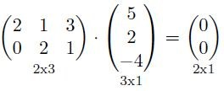
45

INVERSA DE UNA MATRIZ CUADRADA
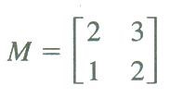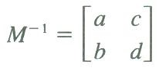
46
- Ejemplo:
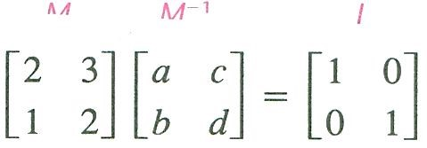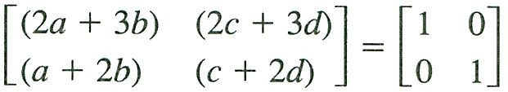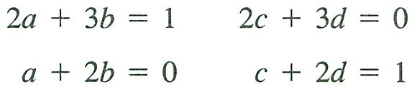
Resolviendo el sistema anterior tenemos:
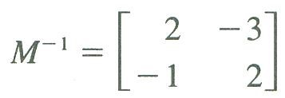
47
- Dado el resultado anterior, se demuestra:
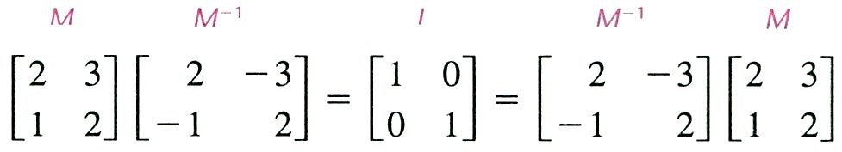
48
Método de Gauss-Jordan:
- Dada la matriz a invertir por ejemplo de una de 3x3, reescribirla con la matriz aumentada
(identidad).
- Lograr un pivote 1 en la posición a_{1,1}.
- Realizar operaciones renglón con el objetivo de hacer CEROS todos los elementos bajo el pivote
a1,1.
- Lograr un pivote 1 en la posición a_{2,2}.
49
- Realizar operaciones renglón con el objetivo de hacer CEROS todos los elementos sobre y bajo el pivote a_{2,2}.
- Lograr un pivote 1 en la posición a_{3,3}.
- Realizar operaciones renglón con el objetivo de hacer CEROS todos los elementos sobre el pivote a_{3,3}.
- Es decir, si inicialmente tenemos [M|I] luego de realizar las operaciones anteriores
obtendremos:[I|M⁻¹]
50
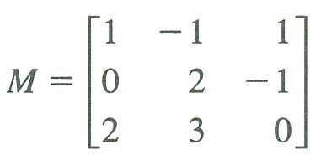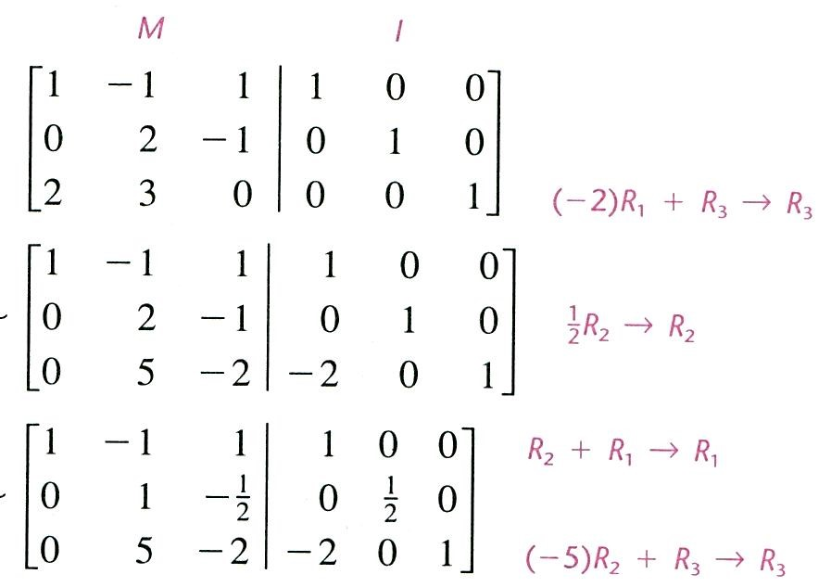
•
Ejemplo:
51
- Ejemplo:
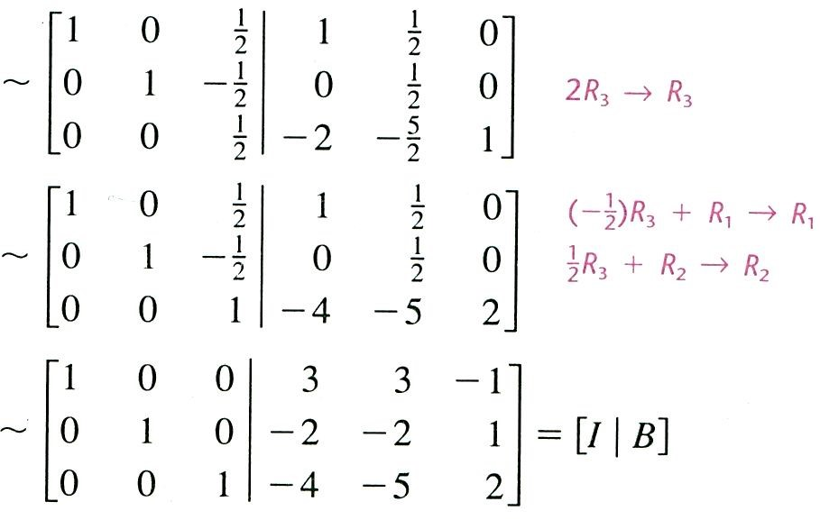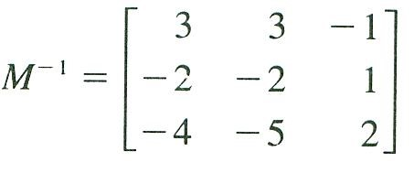
52
Propiedades de la inversión de matrices:
La matriz inversa, si existe, es única
A⁻¹·A = A·A⁻¹= I
(A·B)-1 = B-1·A-1
(A-1)-1 = A
(kA)⁻¹ = (1/k) · A⁻¹
(At) –1 = (A-1) t
53
Propiedades básicas de matrices:
- Suponiendo que todos los productos y las sumas están definidos por las matrices indicadas A, B, C, I y 0, entonces:
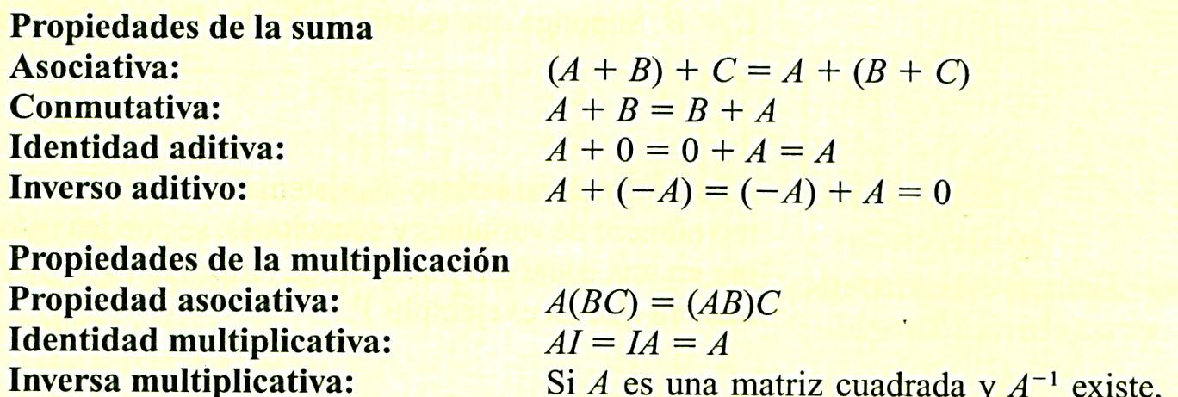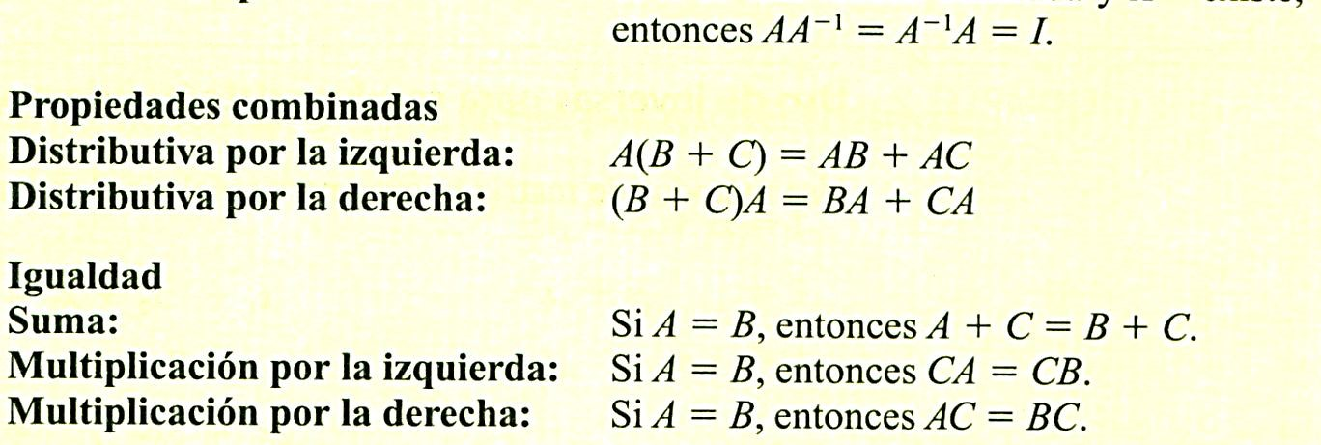
54

PROBLEMAS Y EJERCICIOS DE APLICACIÓN
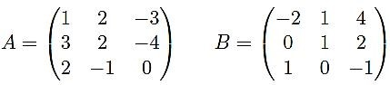
55
56
SISTEMAS DE ECUACIONES LINEALES
- Las matrices Identidad e Inversa, pueden usarse para resolver ecuaciones matriciales mediante el mismo número de variables y ecuaciones.
- Si el sistema tiene menos variables que ecuaciones o viceversa, entonces se deberá resolver por el método de eliminación de Gauss-Jordan.
Entonces:
57
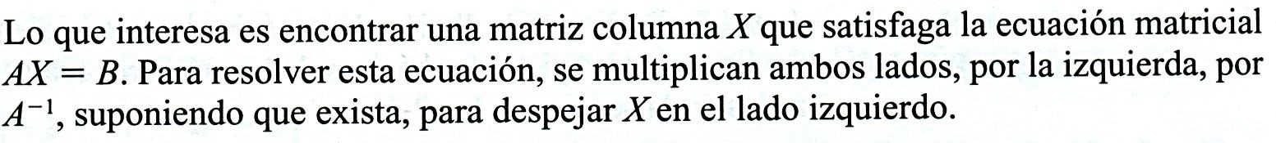
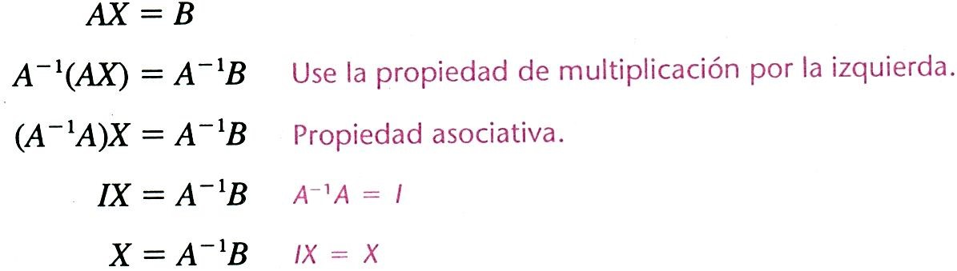

Xi = A-1∙Bi
58
Ejemplo:
1. Use el método de la matriz inversa para resolver los siguientes sistemas:
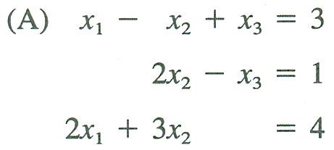
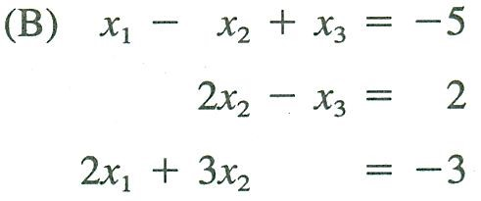
59
Respuesta:
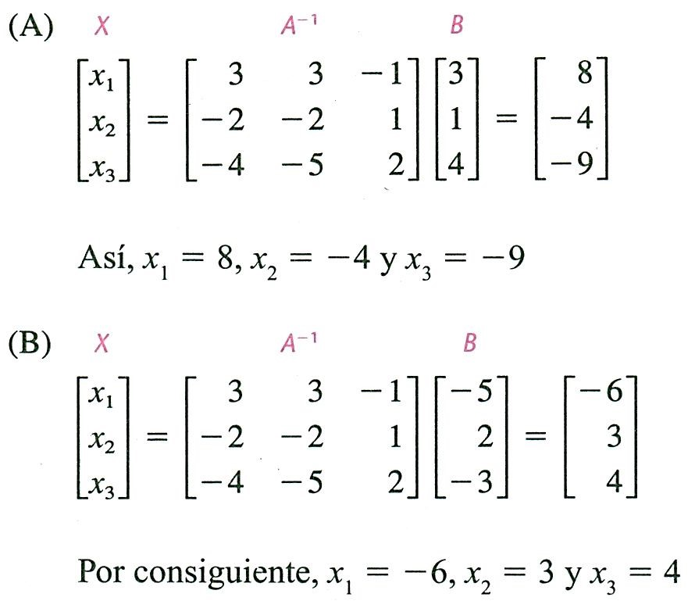
60
Regla de Cramer
- La regla de Cramer es un teorema en álgebra lineal, que da la solución de un sistema lineal de ecuaciones en términos de determinantes.
- Sin embargo, para sistemas de ecuaciones lineales de más de tres ecuaciones su aplicación para la resolución del mismo resulta excesivamente costosa.
- Pero como no es necesario pivotar matrices, es más eficiente que la eliminación gaussiana para matrices pequeñas.
61
- Si Ax=b es un sistema de ecuaciones. A es la matriz de coeficientes del sistema, X=(x₁,x₂,..,x_{n}) es el vector columna de las incógnitas y b es el vector columna de los términos independientes. Entonces la solución al sistema se presenta así:
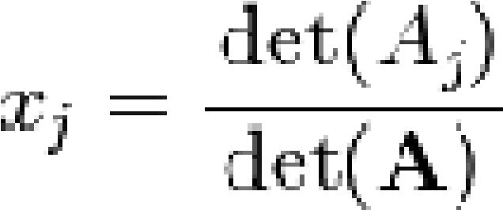
- Donde A_{j} es la matriz resultante de reemplazar la jésima columna de A por el vector columna b. Note que para que el sistema sea compatible determinado, el determinante de la matriz A ha de ser no nulo.
62

Regla de Cramer para DOS ecuaciones y DOS variables
- Dado el sistema:
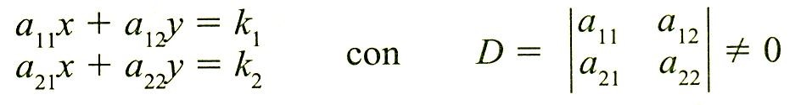
- Entonces:
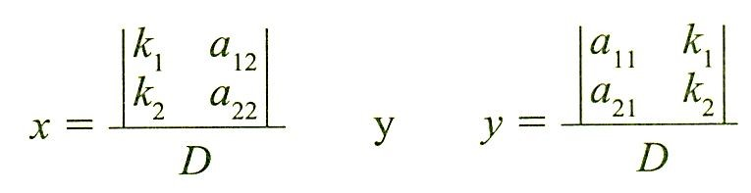
63
Ejemplo:
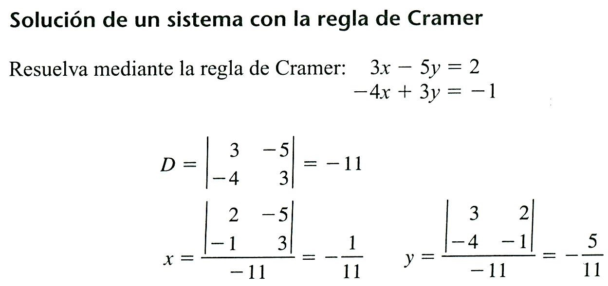
64

Regla de Cramer para TRES ecuaciones y TRES variables
- Dado el sistema:
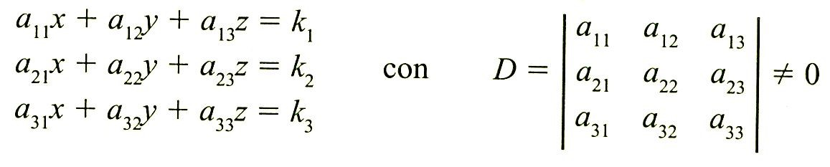
- Entonces:
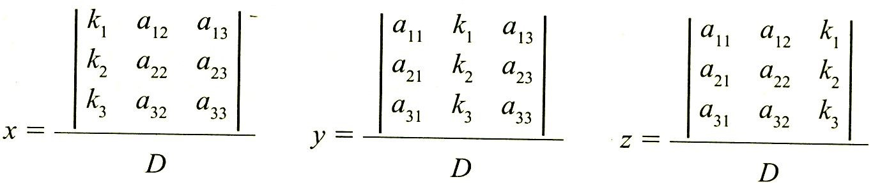
65
Ejemplo:
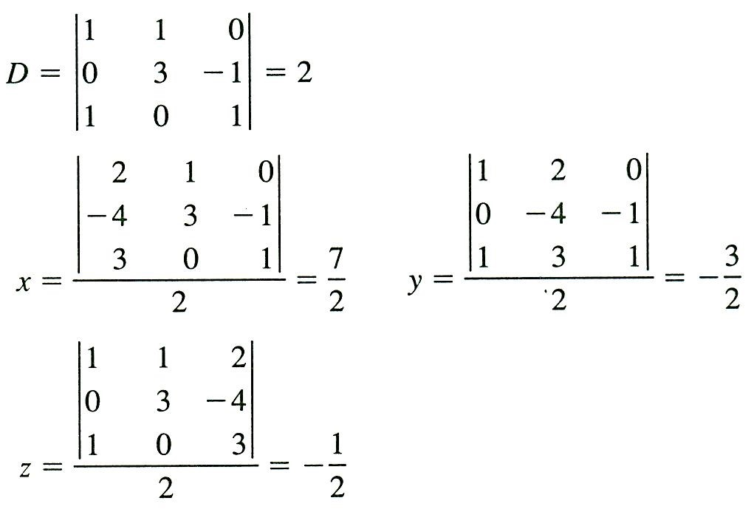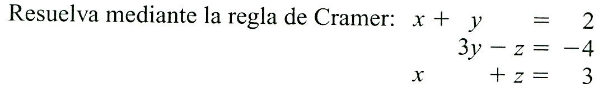
66

PROBLEMAS Y EJERCICIOS DE APLICACIÓN
67
68

